МКОУ Хреновская СОШ №2 им. Левакова
Бобровского района
Воронежской области

Проект на конкурс экологических проектов «Волонтеры могут все» в номинации «Цветущая планета»
«Цвети, Земля!»

«Пусть цветёт село родное»

Выполнил : ученик 2 класса
Дидикин Егор
Руководитель: Карнаухова Л.Е.

С. Хреновое
2022 год

Проект «Пусть цветёт село родное»
подготовил Дидикин Егор , 06.05.2012 гр., дом. адрес 397740 Воронежская обл., Бобровский р-н., с.Хреновое, ул. Чапаева, д.7, тел. 89507603387, ivinskaluda@mail.ru
Цель проекта: организация и проведение мероприятий по благоустройству территории посёлка сахарного завода на территории ,которой расположена наша школа.
Задачи проекта:
- организовать волонтёрскую работу по благоустройству пришкольной территории;
- привить навыки экологического поведения;
- развивать интерес к волонтёрской деятельности;
- воспитывать любовь и бережное отношение к природе.
Целевая аудитория проекта : начальные классы.
Сроки и период реализации проекта: на протяжении всего года.
География проекта: территория посёлка сахарного завода.
В реализации проекта помощь оказал глава Хреновского сельского поселения Котов А.А.
Я живу в прекрасном селе с необычным названием Хреновое. Живописные места и уникальные места нашего села известны за пределами нашей области. Соседство прудов, нераспаханной степи и старинного бора сделало наше село и курортным местом. Хреновчане гордятся своим селом. Но лишь гордится своим селом мало , нужно внести реальную лепету в жизнь своей малой родины. Вот и решили мы с моими одноклассниками создать экологический волонтёрский отряд и провести благоустройство посёлка на территории, которой расположена наша школа. Свою работу мы начали с территории школы. Первое, что мы сделали, это провели уборку школьной территории.
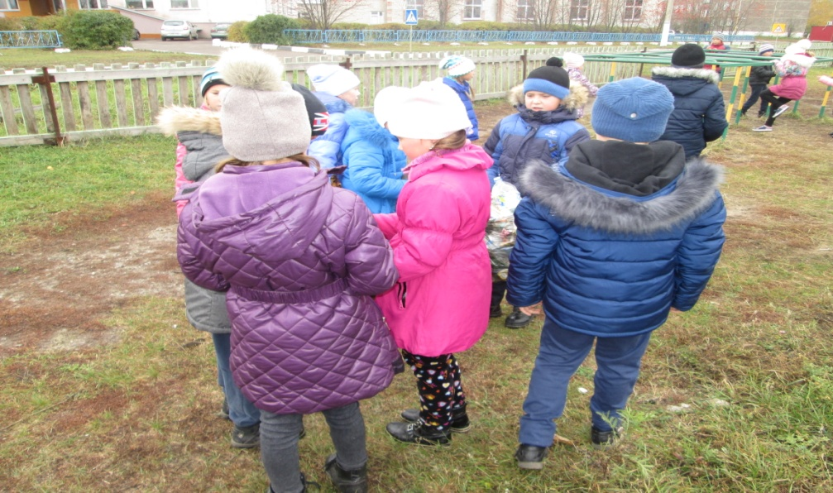
Мы выпустили листовки с просьбой о благоустройстве придомовой территории и распространили их среди населения.
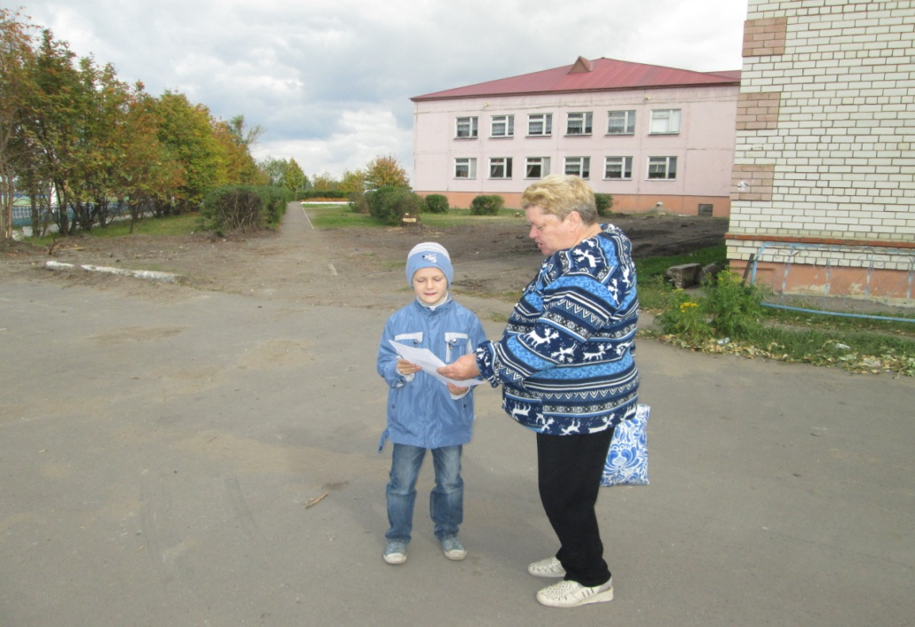

Рядом со школой есть заброшенная территория. Силами нашего класса была благоустроенна клумба.
На территории нашей школы было мало деревьев. Мы обратились с просьбой к главе Хреновской сельской администрации Котову А.А. о предоставлении саженцев деревьев для вокруг школы. И наша просьба не осталась без внимания.
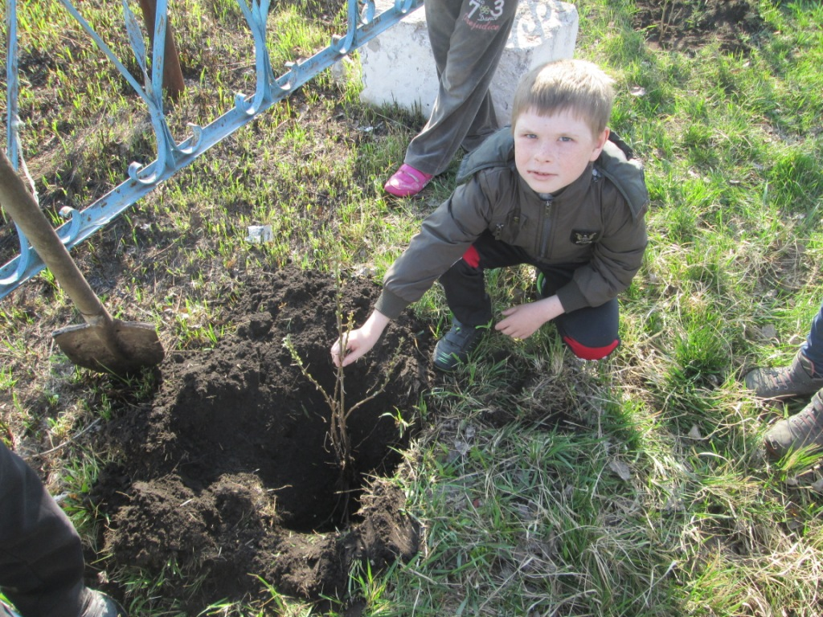

На территории нашего посёлка есть прекрасный пруд, где летом отдыхает много людей. Но не все ведут себя культурно, оставляют после себя мусор: использованные пакеты, банки, бутылки. Неоднократно силами нашего отряда проводилась операция «Чистый берег».
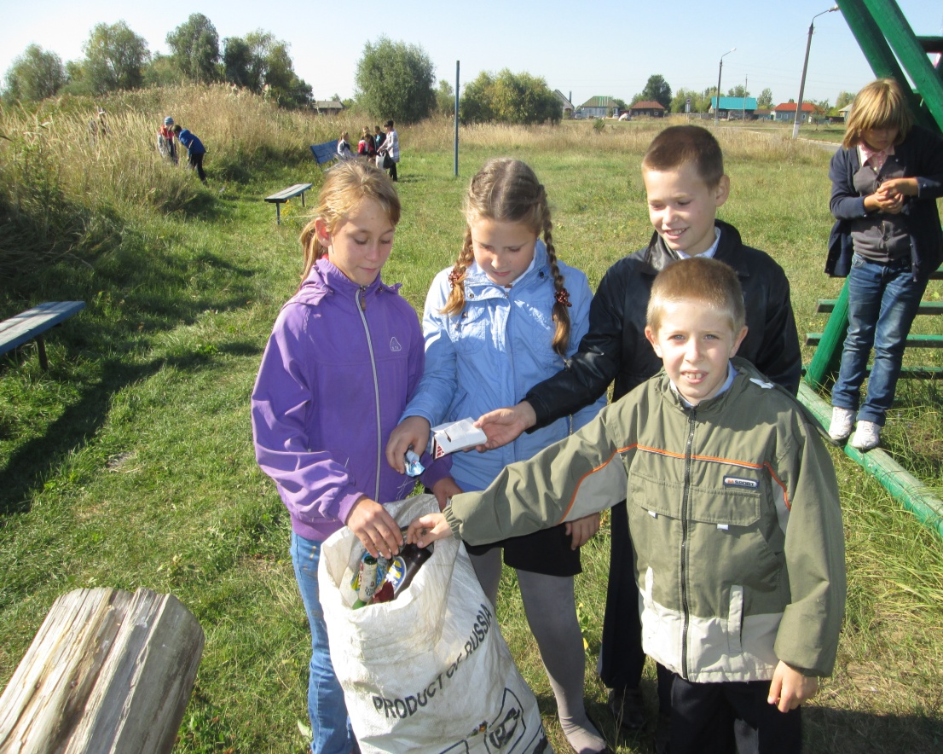
Силами нашего волонтёрского отряда проведены агитационные экологические выступления в детском саду и в начальных классах.
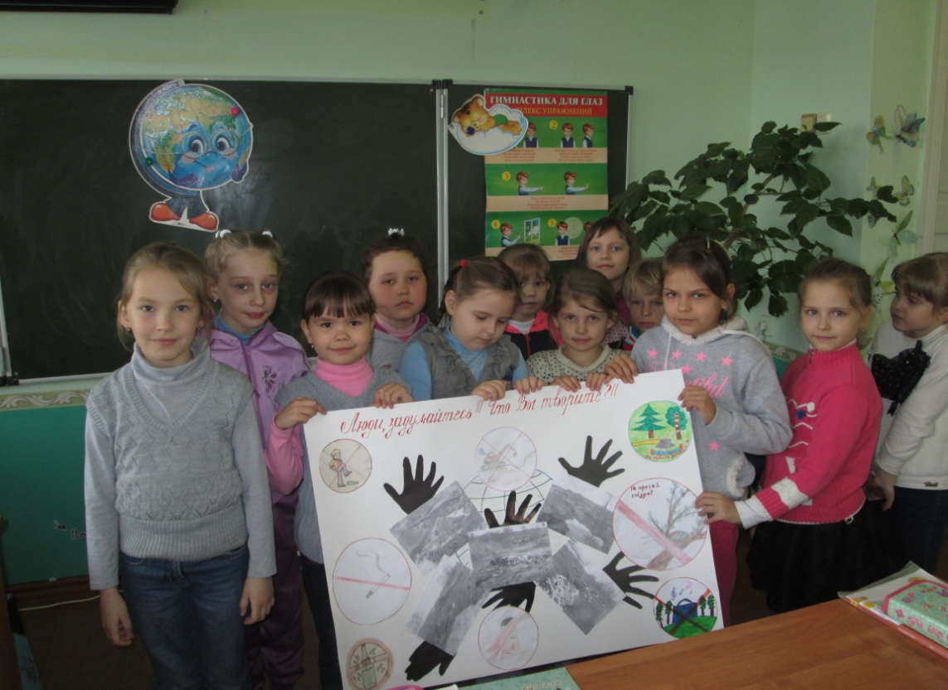
Мы пока только второклашки и только начали свою волонтёрскую работу, но мы будем продолжать начатое дело и принесём немало пользы для благоустройства родного села.

